# Robotek gre domov zanke 1

Pomagaj robotki, da pride domov na zeleno polje. Mogoče ti pridejo prav zanke

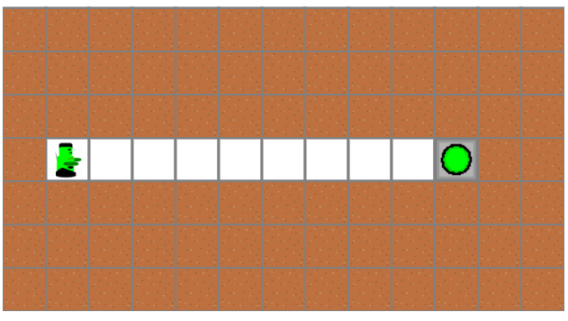

## Ideja rešitve

Uporabimo zanko, da se premaknemo za 9 mest naprej.

## Rešitev

